**Конспект**

**итогового интегрированного внеурочного занятия «Азбука знаний»**

**Цель:** Привить интерес к изучению учебных предметов, таких как русский язык, математика, окружающий мир, расширить общий кругозор учащихся, обогатить речь, развивать навыки связного высказывания, логического мышления, учить работать в команде, воспитывать чувство ответственности.

**Форма проведения:** интеллектуальная игра между командами. Играют 5 команд по 5 участников.

Участники: учащиеся 1 класса.

**Ход занятия.**

Учитель.

- Добрый день. Сегодня у нас интеллектуальная игра. Играть будем командами. Давайте определимся, кто с кем в команде будет сотрудничать. Предлагаю, каждому вынуть из секретного ящика жетон и по цвету жетона объединиться в команды. (Ребята распределяются по командам и рассаживаются за столики).

- Предлагаем командам сами выбрать среди участников командира,

(Выбирают командира, представляют его.)

- У каждой команды будет своё название, приглашаем командиров выбрать название для своей команды (Умники, эрудиты, всезнайки, мудрецы, оптимисты прикрепляют эмблемы, представляют команды)

**Девизы:**

Команда: «УМНИКИ»

Мы умники, а это значит – нас ждет успех и ждёт удача!

Вперёд к победе – наш девиз, а кто слабее – берегись!

Команда: «ЭРУДИТЫ»

Мы умные и смелые, в деле мы умелые.

Победим и в этот раз, нам соперник не указ!

Команда: «ВСЕЗНАЙКИ»

Команда «Всезнайки» пришла побеждать! За честь своей школы хотим постоять!

В игре и в учебе стремимся вперед, и верим: победа сегодня нас ждет!

Команда: «МУДРЕЦЫ»

Мы пытливые умы, мы с вопросами на "ты".

Много мы читаем, много знать желаем.

Команда: «ОПТИМИСТЫ»

Нам тяжесть знаний нипочем, влечет маяк науки.

Мы вместе знания найдем, избавимся от скуки!

- А сейчас я представляю вам уважаемое жюри: ученики 5 класса, умные, эрудированные, мудрые не погодам, победители предметных олимпиад и всевозможных конкурсов, всезнающие, никогда не унывающие и просто клёвые ребята – это ваши вожатые…

- Работать в команде и просто, и сложно. Давайте вспомним правила командной работы

(Повторяют правила)

- Давайте убедимся, что команда у вас получилась дружная и сплоченная.

(Движения на сплочение команды.

- Положите руки друг к другу на плечи, наклонитесь вправо, наклонитесь влево. Зажжём свечу дружбы!)

- Командир положит руку в центр стола ладонью вверх и все по порядку положат свои руки друг к другу, командир закроет левой ладонью ладонь последнего участника и каждый накроет ладонь другого своею.

**Вожатые:**

Мы желаем вам успехов,   
Пусть везет во всем, всегда,   
Станут явью пусть стремленья,   
Светит яркая звезда.

Труд пусть будет не напрасен,   
Радует вас результат.   
На пути к заветной цели   
Пожелаю вам всех благ.

(Команды получают и выполняют задания по предметам. Жюри одновременно подводит итоги по предметам, отмечая на табло полученные баллы.)

ЗАДАНИЯ ПО РУССКОМУ ЯЗЫКУ.

1. **В слове РОСТ поставьте последнюю букву в начало, а затем прочитайте получившееся слово наоборот. Какое слово получилось при чтении наоборот?**

**_____________________________________________________________**

1. **Какие новые слова получатся, если поменять слоги местами в словах:**

Сосна, камыш, жало, навес, актёр, шина, кабан, качай, нора, какой.

_________________________________________________________________

1. **Разделите предложение на слова черточками. Напишите готовое предложение.**

МИЛАКОРМИТКОШКУМУРКУМОЛОКОМ

_______________________________________________________________________

_______________________________________________________________________

1. **Вставьте подходящие по смыслу слова, используя слова для справок.**

|  |  |  |  |  |
| --- | --- | --- | --- | --- |
| Голоден как |  |  | Хитёр как |  |
| Упрям как |  |  | Нем как |  |
|  |  |

Слова для справок: осёл, лиса, рыба, волк.

1. **Подчеркн**и**те слова, в которых все согласные звуки твёрдые.**

ГНОМ, ТИГР, СНЕГ, ДОМ, ГУСИ, ГРИБ, РЫБА, ДЯТЕЛ, ДУБ, ГОРОД, ОСИНА.

1. **Составьте «лесенку» слов на букву М, чтобы каждое последующее слово было на одну букву больше предыдущего.**

М ___

М ___ ___

М ___ ___ ___

М ___ ___ ___ ___

М ___ ___ ___ ___ ___

1. **У какого ребуса нет отгадки?**

А) 40А  
Б) 7Я  
В) 100П  
Г) 1С

1. **Первая буква этого слова стоит в алфавите последней, вторая -перед буквой И, третья-гласная, которая никогда не бывает заглавной, а четвертая - стоит после буквы И.**  
   А) яхта  
   Б) яшма  
   В) язык  
   Г) ямка
2. **В каком слове звуков больше, чем букв?**

А) собака  
Б) армия  
В) телевизор  
Г) мост

1. **Отгадайте и запишите слова.**

Со звонким - я цветов царица,

С глухим - лишь капелька водицы.

Ответ: ________________________________________

(Подведение итогов)

ЗАДАНИЯ ПО МАТЕМАТИКЕ.

1. Бревно распилили на 4 части. Сколько распилов сделали?

__________________________________________________________________

2. Лестница состоит из 7 ступенек. Какая ступенька находится на середине? __________________________________________________________________

3. Сумма трёх чётных чисел равна 12. Напиши эти числа, если известно, что слагаемые не равны между собой. ____ + ____ + ____ = 12

4.У трёх братьев по две сестры. Сколько всего детей в семье? Обведите правильный ответ:  
5 9 6

5. Из-под ворот видно 8 кошачьих лап. Сколько кошек во дворе?

6. Две девочки готовили елочные игрушки к Новому году. Втроем они работали 2 часа. Сколько часов работала каждая из них?

7. Поставь знаки + или – , чтобы получилось верное равенство:  
7 * 4 * 2 * 5 = 10  
10 * 4 * 3 * 8 = 1

8. Сколько треугольников ты видишь?

**9.** Красная Шапочка к бабушке шла,

Гостинцы в корзинке внучка несла.

Все расстоянье прошла незаметно,

В час проходя по два километра.

За три часа до старушки дошла.

Сколько она километров прошла?

1. Рассказали курам утки

По четыре прибаутки.

Сколько было прибауток

У пяти смышленых уток?

ЗАДАНИЯ ПО ОКРУЖЮЩЕМУ МИРУ.

**1.Знаете ли вы? Запишите ответ.**

Как называется наша планета? _________________

В какой стране мы живём? ___________________

Как называется наш город? _________________

Как называется столица нашей Родины? _________________

Что животным страшнее холод или голод? ________________

Как называются листья у сосны? _____________________________

Какого цвета книга, в которую занесены редкие и исчезающие животные и растения? __________________________________

**2. Что находится в мыльном пузыре? Обведите правильный ответ.**  
а) мыло  б) воздух  в) вода

**3. Если сегодня среда, то какой день недели будет послезавтра? Обведите правильный ответ.**

а) суббота        б) четверг           в) пятница

**4. Подчеркните карандашом объекты неживой природы:**

Солнце, камень, медведь, облако, ель, изба, скала, колодец, бабочка, туннель, лягушка, конь, птица, самолет, человек, молния.

**5. Кто как голос подает? Соедините слова первого столбика с соответствием из второго.**

Сорока Заливается

Филин Гогочет

Соловей Тенькает

Воробей Чирикает

Синица Стрекочет

Гусь Ухает

**6. Определите какого дерева лист. Впишите название дерева в клетки.**

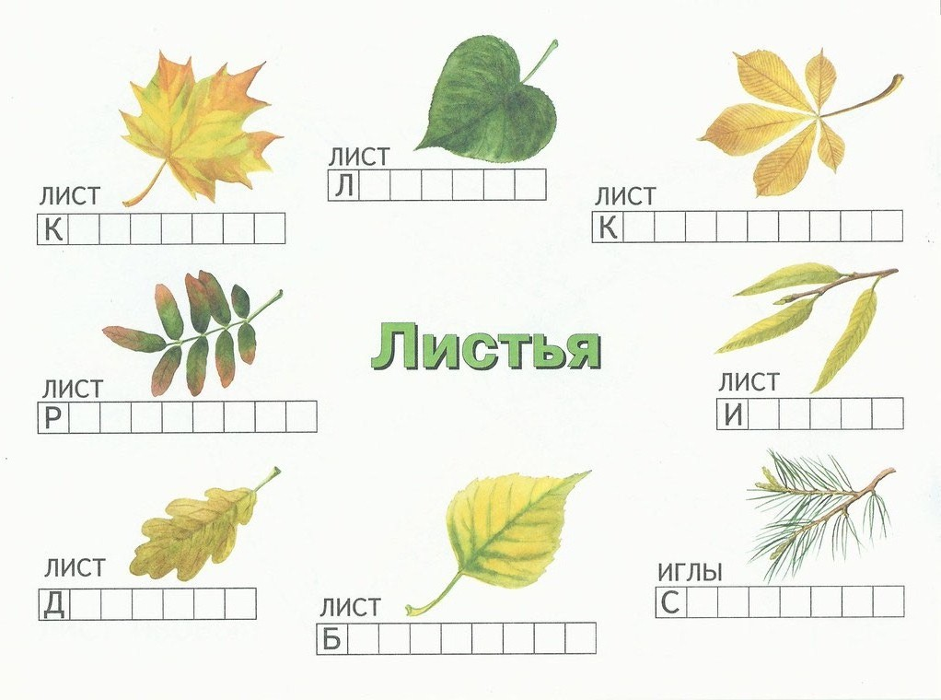

**Подведение общих итогов. Награждение команд.**

Вожатые.

Ученье — свет! Без остановки  
Учись из года в год всему!  
Пускай желанье и сноровка  
Прогнать тебе помогут тьму.  
  
Пускай преграды и помехи  
Не остановят никогда.  
Большие ждут пускай успехи  
От ежедневного труда!